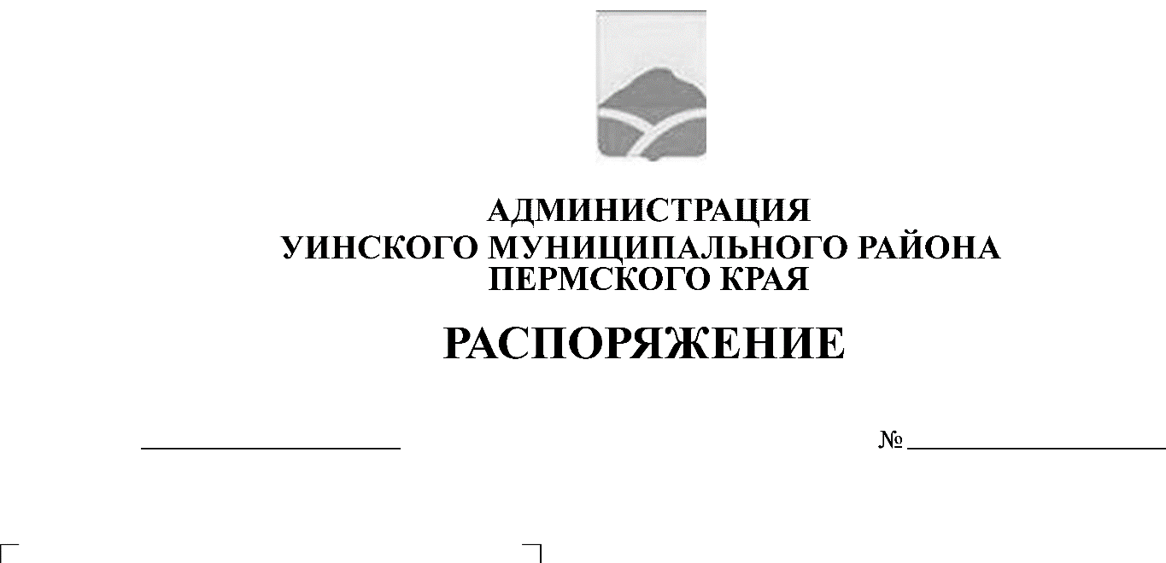
24.12.2019 308-259-01-04
Об определении специальных площадок для запуска пиротехнических изделий на территории Уинского муниципального района

В соответствии с Федеральным законом Российской Федерации от 21.12.1994 № 69-ФЗ «О пожарной безопасности», Постановлением Правительства Российской Федерации от 22.12.2009 года № 1052 «Об утверждении требований пожарной безопасности при распространении и использовании пиротехнических изделий», с целью обеспечения пожарной безопасности на территории Уинского муниципального района
- Определить специальныеплощадки предназначенные для запуска пиротехнических изделий на территории Уинского муниципального района по следующим адресам:

- с. Аспа пруд на реке Ключевка между улицами Ленина и Макарова, в 550м. от здания СДК;

- с. Барсаи ул. Зеленая, в 50м. от здания бывшего ФАП;

- с. ВерхнийСып, ул. Школьная, выше МПС, вблизи водонапорной башни;

- с. Воскресенское ул. Верхняя, в 50 м. от здания СДК;

- д. СреднийСып, ул. Новая, в 50 м. от здания сельского клуба;

- с. Суда, на асфальтовой площадке между зданиями № 29 по ул. Центральная и № 50 по ул. Школьная, на расстоянии 30 м. от здания МКУ «Судинский ЦКД»;

- с. Нижний Сып, ул. Ленина, стадион;

- д. Телес около остановки по ул. Центральной в 50 м. от строений;

- с. Уинское, по левой стороне автодороги «Уинское – Кочешовка» («Аэродром»);

- с. Усановка, ул. Центральная, на площадке в 30 м. от зданий (вблизи памятника воинам, погибшим в годы ВОВ 1941-1945 гг.);

- д. Усть-Телес перекресток ул. Центральная, ул. Колхозная в 50 м. от строений;

- с. Чайка центральная площадь по ул. Центральная (площадь перед магазинами) в 50 м. от строений;

- д. Чесноковка, между д. Чесноковка и Малое Рогожниково, в 50 м. от здания сельского клуба.

Назначить, ответственным за организацию и обустройство площадок для запуска пиротехнических изделий, глав сельских поселений.
- Рекомендовать жителям поселений применять пиротехнические изделия только на данных площадках.
- Разместить настоящее распоряжение на официальном сайте Уинского муниципального района в сети «Интернет».
- Настоящее постановление вступает в силу с момента подписания.
- Контроль над выполнением настоящего распоряжения возложить на заместителя главы администрации по развитию инфраструктуры, председателя комитета по управлению имуществом Айтуганова Р.Р.

Глава муниципального района А.Н. Зелёнкин

